«Особенности ВНД.
Речь, сознание. Память, мышление».

Задачи:
1. Дать понятие о базовых и вторичных потребностях.
2. Определить роль речи как средства общения и самоорганизации личности.
3. Выявить значение лексики и грамматических правил в структуре языка.

Новый материал.

- Посмотрите презентацию: https://yadi.sk/i/zbAsQyCi5da2bA

Запишите в тетрадь:
Потребности:
- базовые (в пище, воде, комфортной температуре, общении)
- вторичные (в предметах пользования, духовные потребности: чтение, творчество)
- И. П. Павлов разработал учение о первой и второй сигнальной системах.
- Сигнальной системой называют комплекс условно- и безусловно-рефлекторных связей центральной нервной системы человека и животных с окружающей их средой.
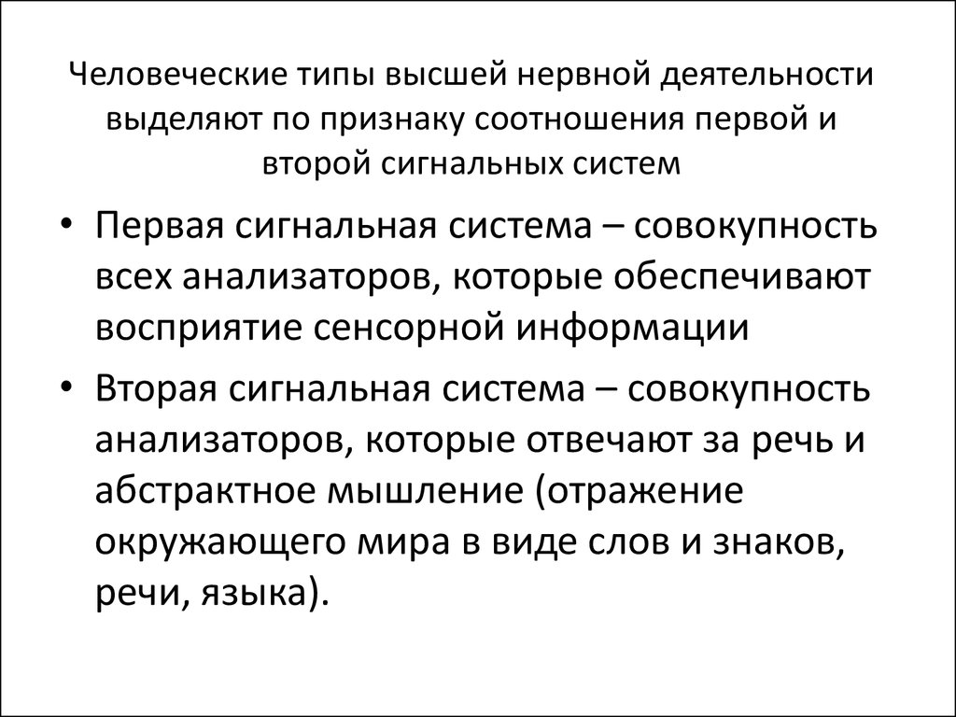

Прочитайте:
- Первая сигнальная система обеспечивает восприятие окружающего мира через органы чувств. С помощью этой сигнальной системы вырабатываются условные рефлексы на самые разные сигналы.
- Вторая сигнальная система появилась у человека в связи с развитием речи. Речь состоит из слов, каждое из которых обозначает какое-то понятие: предмет, действие или признак предмета. С помощью слов люди могут выражать очень сложные ощущения, описывать какие угодно процессы. Словами человек обозначает всё, что воспринимает с помощью органов чувств.
В то же время слово обладает обобщающей функцией.
Пример:
так, слово «стол» для ребёнка вначале обозначает определённый предмет — тот стол, за которым его кормят. Взрослея, ребёнок начинает называть тем же словом письменный стол отца, кухонный стол и стол для радиоприёмника. Теперь он обобщает словом «стол» все предметы, имеющие общие признаки стола. Таким образом, конкретное понятие становится обобщающим.
Для речи человека характерна очень высокая степень обобщения. Человек обобщает не только понятия о предметах (их свойствах и признаках), явлениях природы, но и свои ощущения, чувства, переживания. Человек думает словами. Речь человека становится аппаратом абстрактного мышления.
Развитие речи обусловило возможность абстрагирования, обобщения, оперирования понятиями.
Устная и письменная речь позволяет человеку делиться информацией с другими людьми, передавать свои знания следующим поколениям, что делает непрерывным развитие науки, техники и культуры.

Способностью к обучению речи человек наделён от рождения. Ребёнок обучается говорить с 5–7 месяца первого года жизни до 5–6 лет. Язык, на котором будет говорить ребёнок, зависит от того, на каком языке говорят окружающие его люди. Если ребёнок изолирован от человеческого общества, способность к овладению речью пропадает, а его умственное развитие задерживается.

Речевые функции человека связаны с многими мозговыми структурами. Формирование устной речи человека связано с лобной долей левого полушария, письменной — с левыми височными и теменными долями. Правое полушарие отвечает за определение интонации речи, чувствительно к музыке, воспринимает форму, размеры предметов, их расположение в окружающей среде. Нервные волокна, связывающие симметричные участки правого и левого полушарий, обеспечивают их взаимодействие и согласованную работу.
Запишите в тетрадь:
Речь - высшая функция ЦНС, важный механизм интеллектуальной деятельности, форма общения людей.

Речь

Видимая
(письменная)
височная + теменная доли ГМ
Слышимая
(устная)
височная доля левого полушария
Произносимая
(вслух или про себя)
лобная и височная доли левого полушария

Слово:
- символ конкретного предмета или явления
- может быть обобщающим, конкретным
- отображает, замещает сигналы, поступающие из внешнего мира, т.е. является "сигналом сигналов" (И.П. Павлов)

Ощущение и восприятие
Ощущение - отражение отдельных свойств предмета.
Восприятие - отражение предмета в целом.
Пример: твердое, холодное, красное - ощущение
яблоко - восприятие

Объект восприятия - предмет или явление, центр нашего внимания

Фон - все прочее

Наблюдение - целенаправленное восприятие, где строго определено, что надо увидеть и в каком порядке, какие измерения проводить и в какое время.

Ощущение
Прекращается после того, как предметы, звуки перестают действовать на органы чувств
Восприятие

Представление памяти (следы прежних ощущений и восприятий)

Представление воображения (то, чего никогда не было)

Память - запоминание, сохранение и воспроизведение человеком ранее пережитых им чувств, мыслей, образов прежде воспринятых предметов и явлений.

Максимальное развитие памяти с 25 до 50 лет.

Запоминание
Закрепление нового материала путем связывания его с приобретенным ранее
Воспроизведение
Извлечение из долговременной и передача в оперативную
Сохранение
Определяется важностью для человека

!
Повторение - условие запоминания.
Улучшение запоминания:
- выделение основных мыслей
- использование иллюстраций
- составление планов, таблиц, схем

Виды памяти:

По характеру психической активности

Двигательная
(запоминание и воспроизведение движений)
Пример: игра в теннис, письмо
Смысловая
(запоминание, сохранение, воспроизведение прочитанных, услышанных слов)
Пример: стихотворения, у артистов
Эмоциональная
(сохраняет пережитые чувства)
Пример: побледнение при воспоминании о страхе
Образная
(запоминание зрительных образов, звуков, запахов)
Пример: лица людей, картины, мелодии

По характеру целей деятельности

Непроизвольная
(отсутствует цель что-либо запомнить)
формируется основная часть жизненного опыта
Образная
(есть цель что-либо запомнить)
получение профессиональных и др. специальных знаний

По продолжительности сохранения материала

Кратковременная
(первые секунды после восприятия материала)
Долговременная
(после многократного повторения и воспроизведения)
Оперативная
(вид кратковременной, обслуживание актуальных действий)
Пример: чтение, списывание

Задачи для исследования памяти.

Мышление - обобщение и опосредованное познание действительности.
Ум - совокупность индивидуальных особенностей мышления человека.
Качества ума:
- самостоятельность
- критичность
- гибкость
- творческая инициатива
- избирательность

Мышление сосуществует с воображением.

Задача:
Трем гномикам показали 5 шапочек (3 красные, 2 синие). Выключили свет. Надели в темноте на гномиков 2 синие и 1 красную шапочку (2 кр./1 син.). кто из гномиков может точно сказать, какая на нем шапочка не спрашивая других?

Динамический стереотип.

Записать в тетрадь.

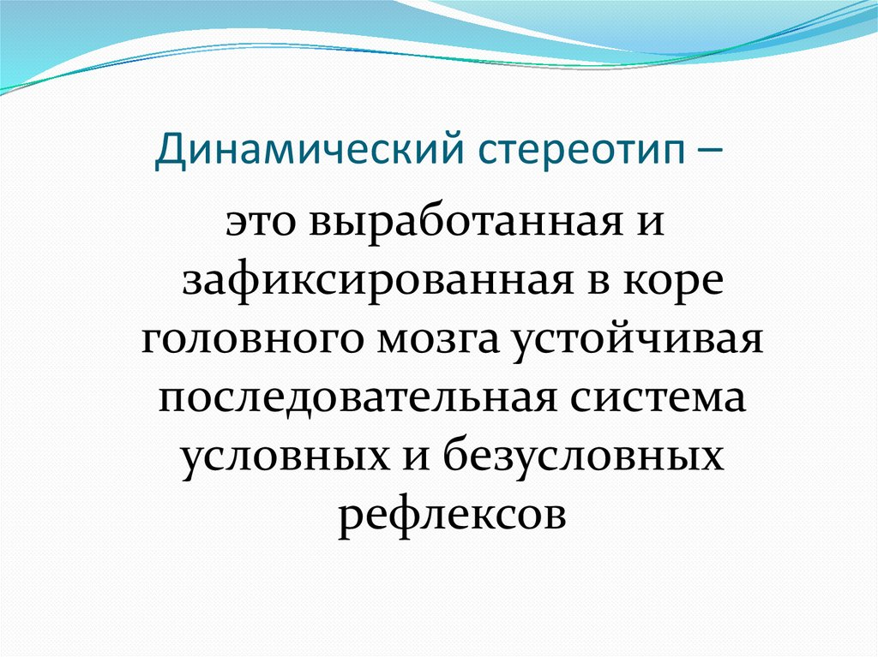
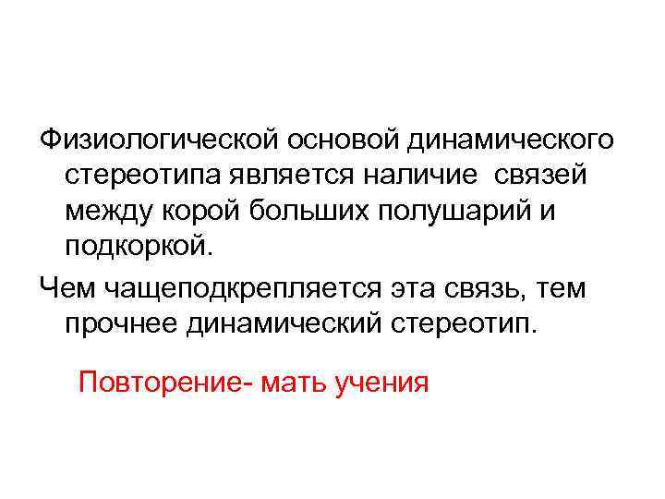

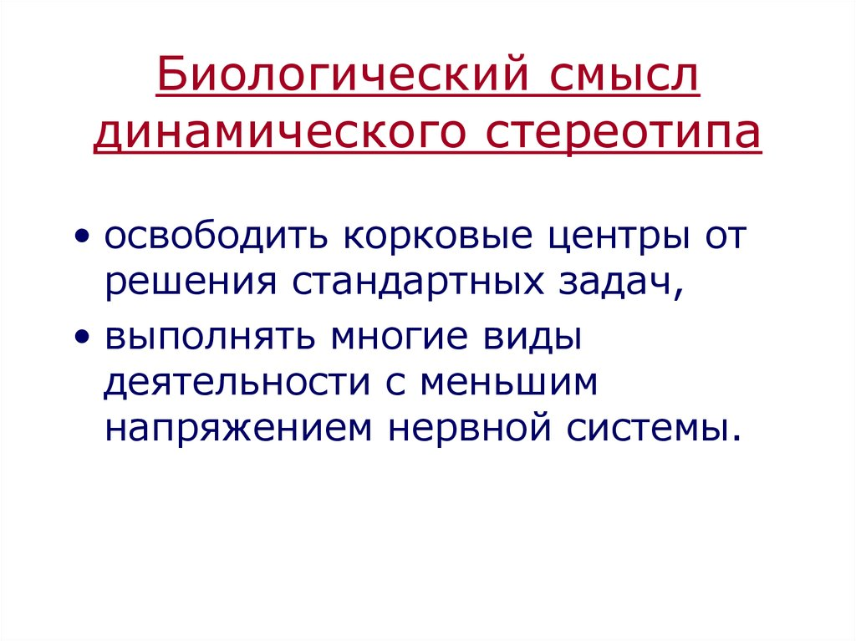

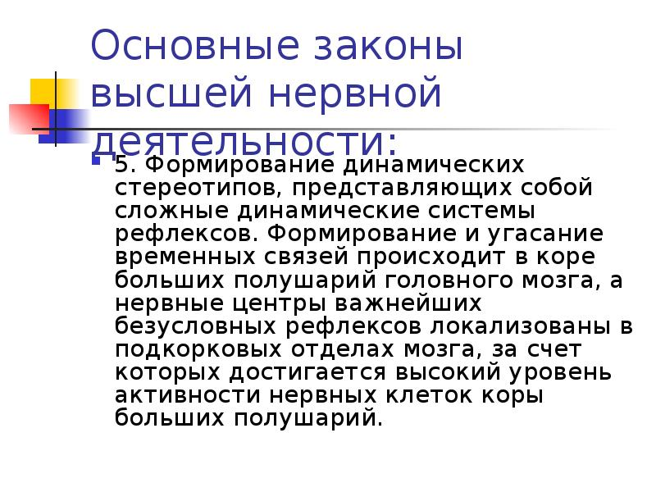
Домашнее задание: конспект материала. Выучить термины. Читаем § 31.
И отвечаем на вопрсы.
Высылать не надо!
По данному материалу будет контрольная работа!
Учим! Не копим долги!

